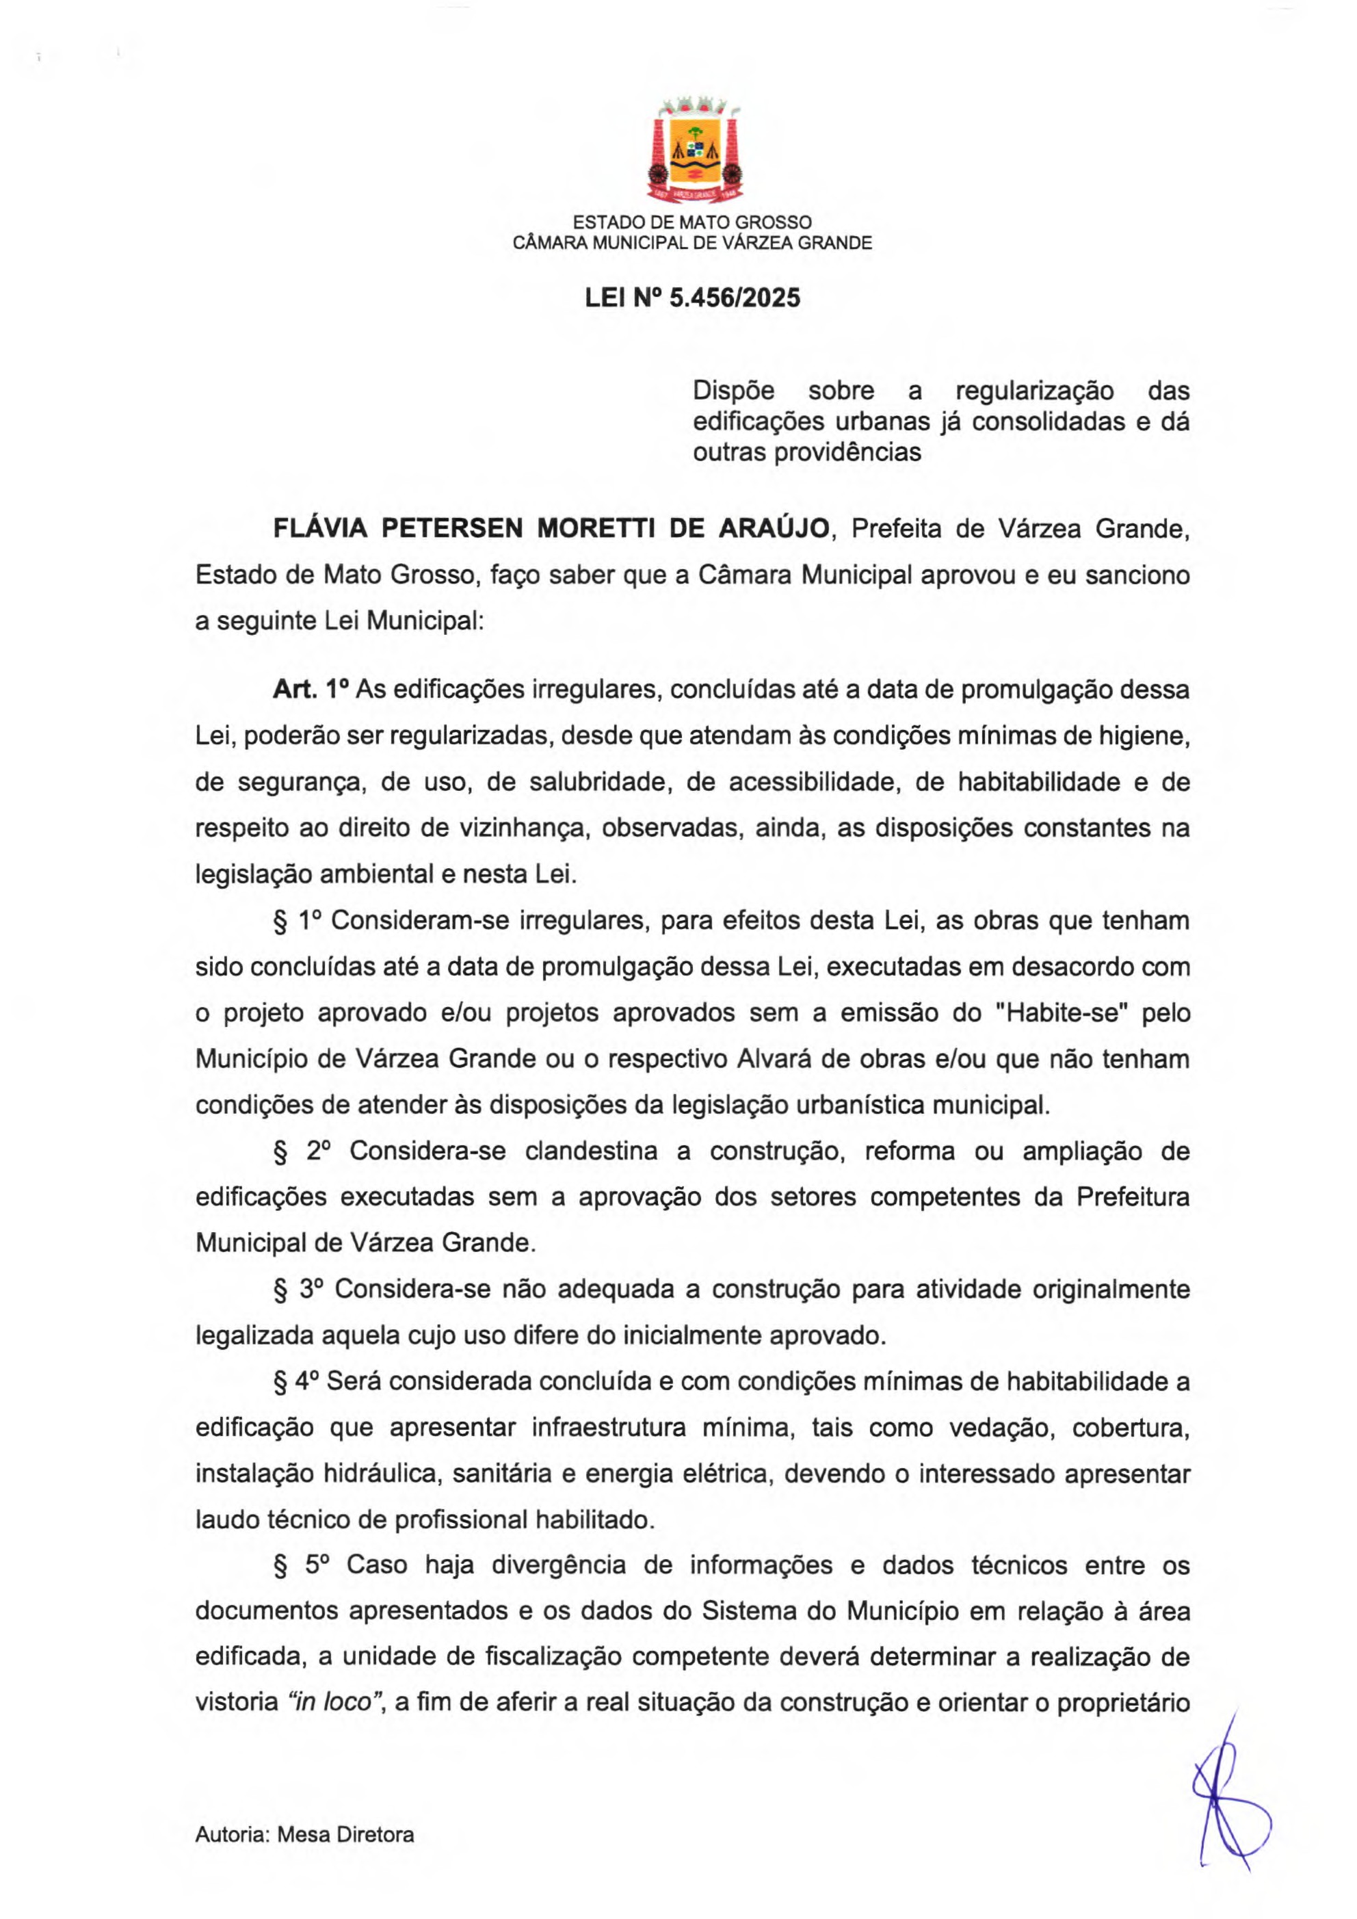
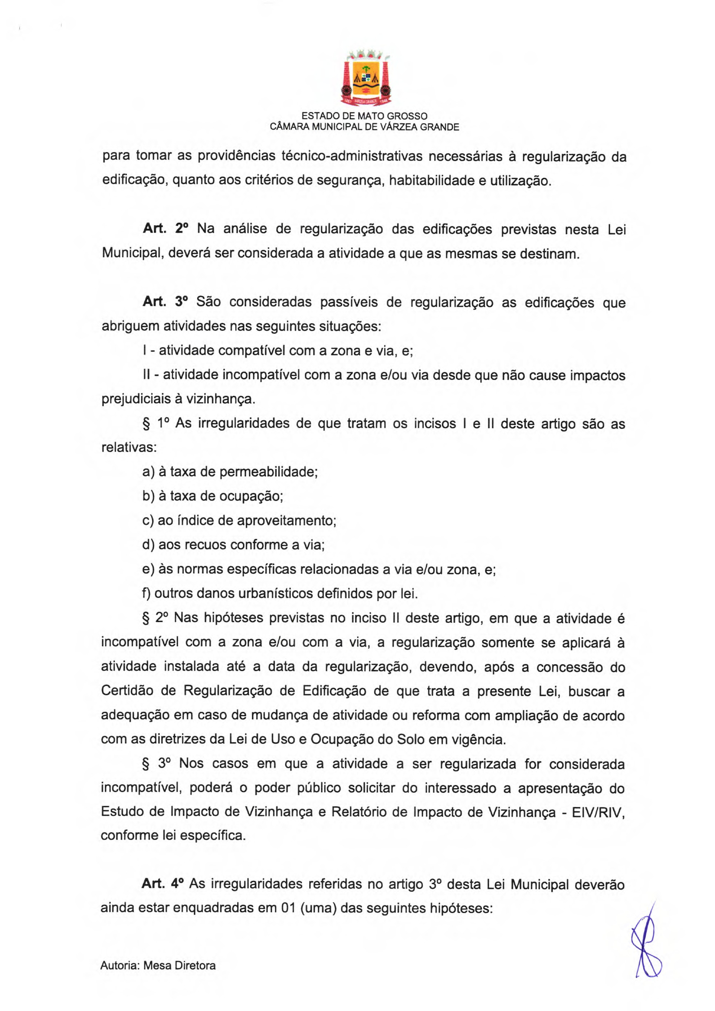
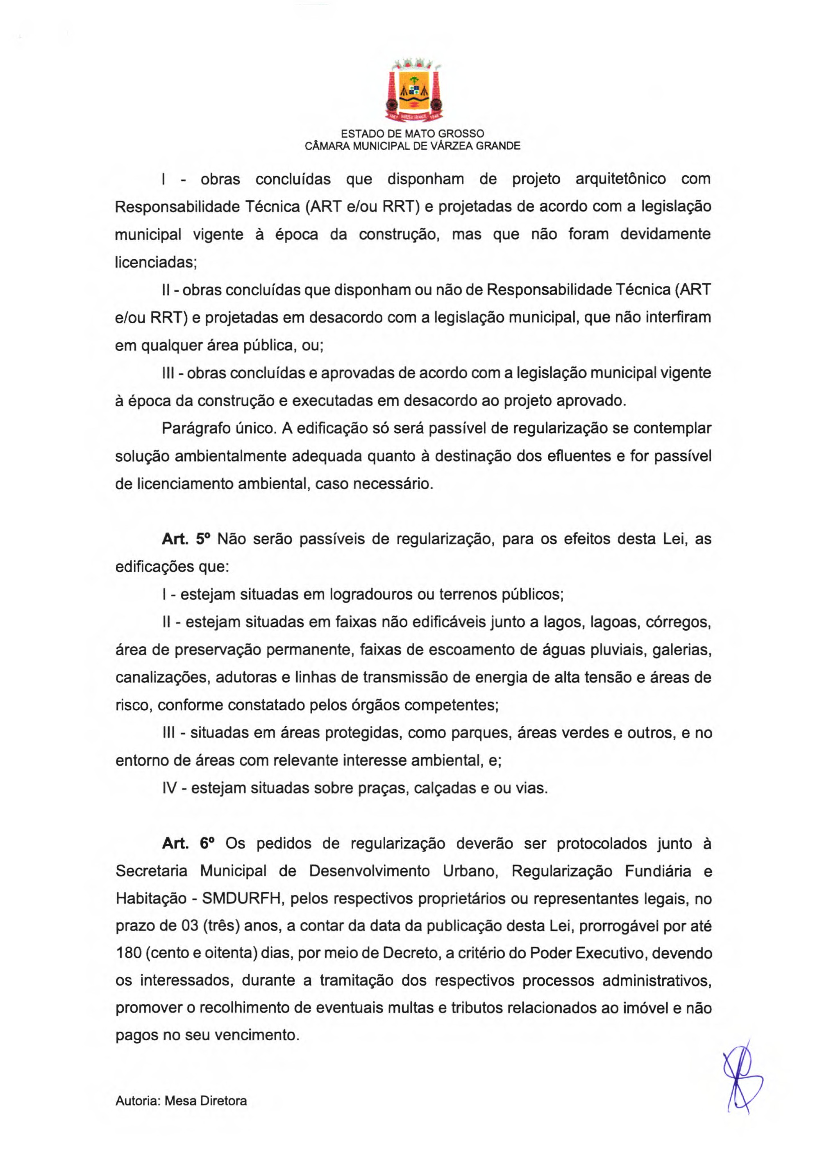
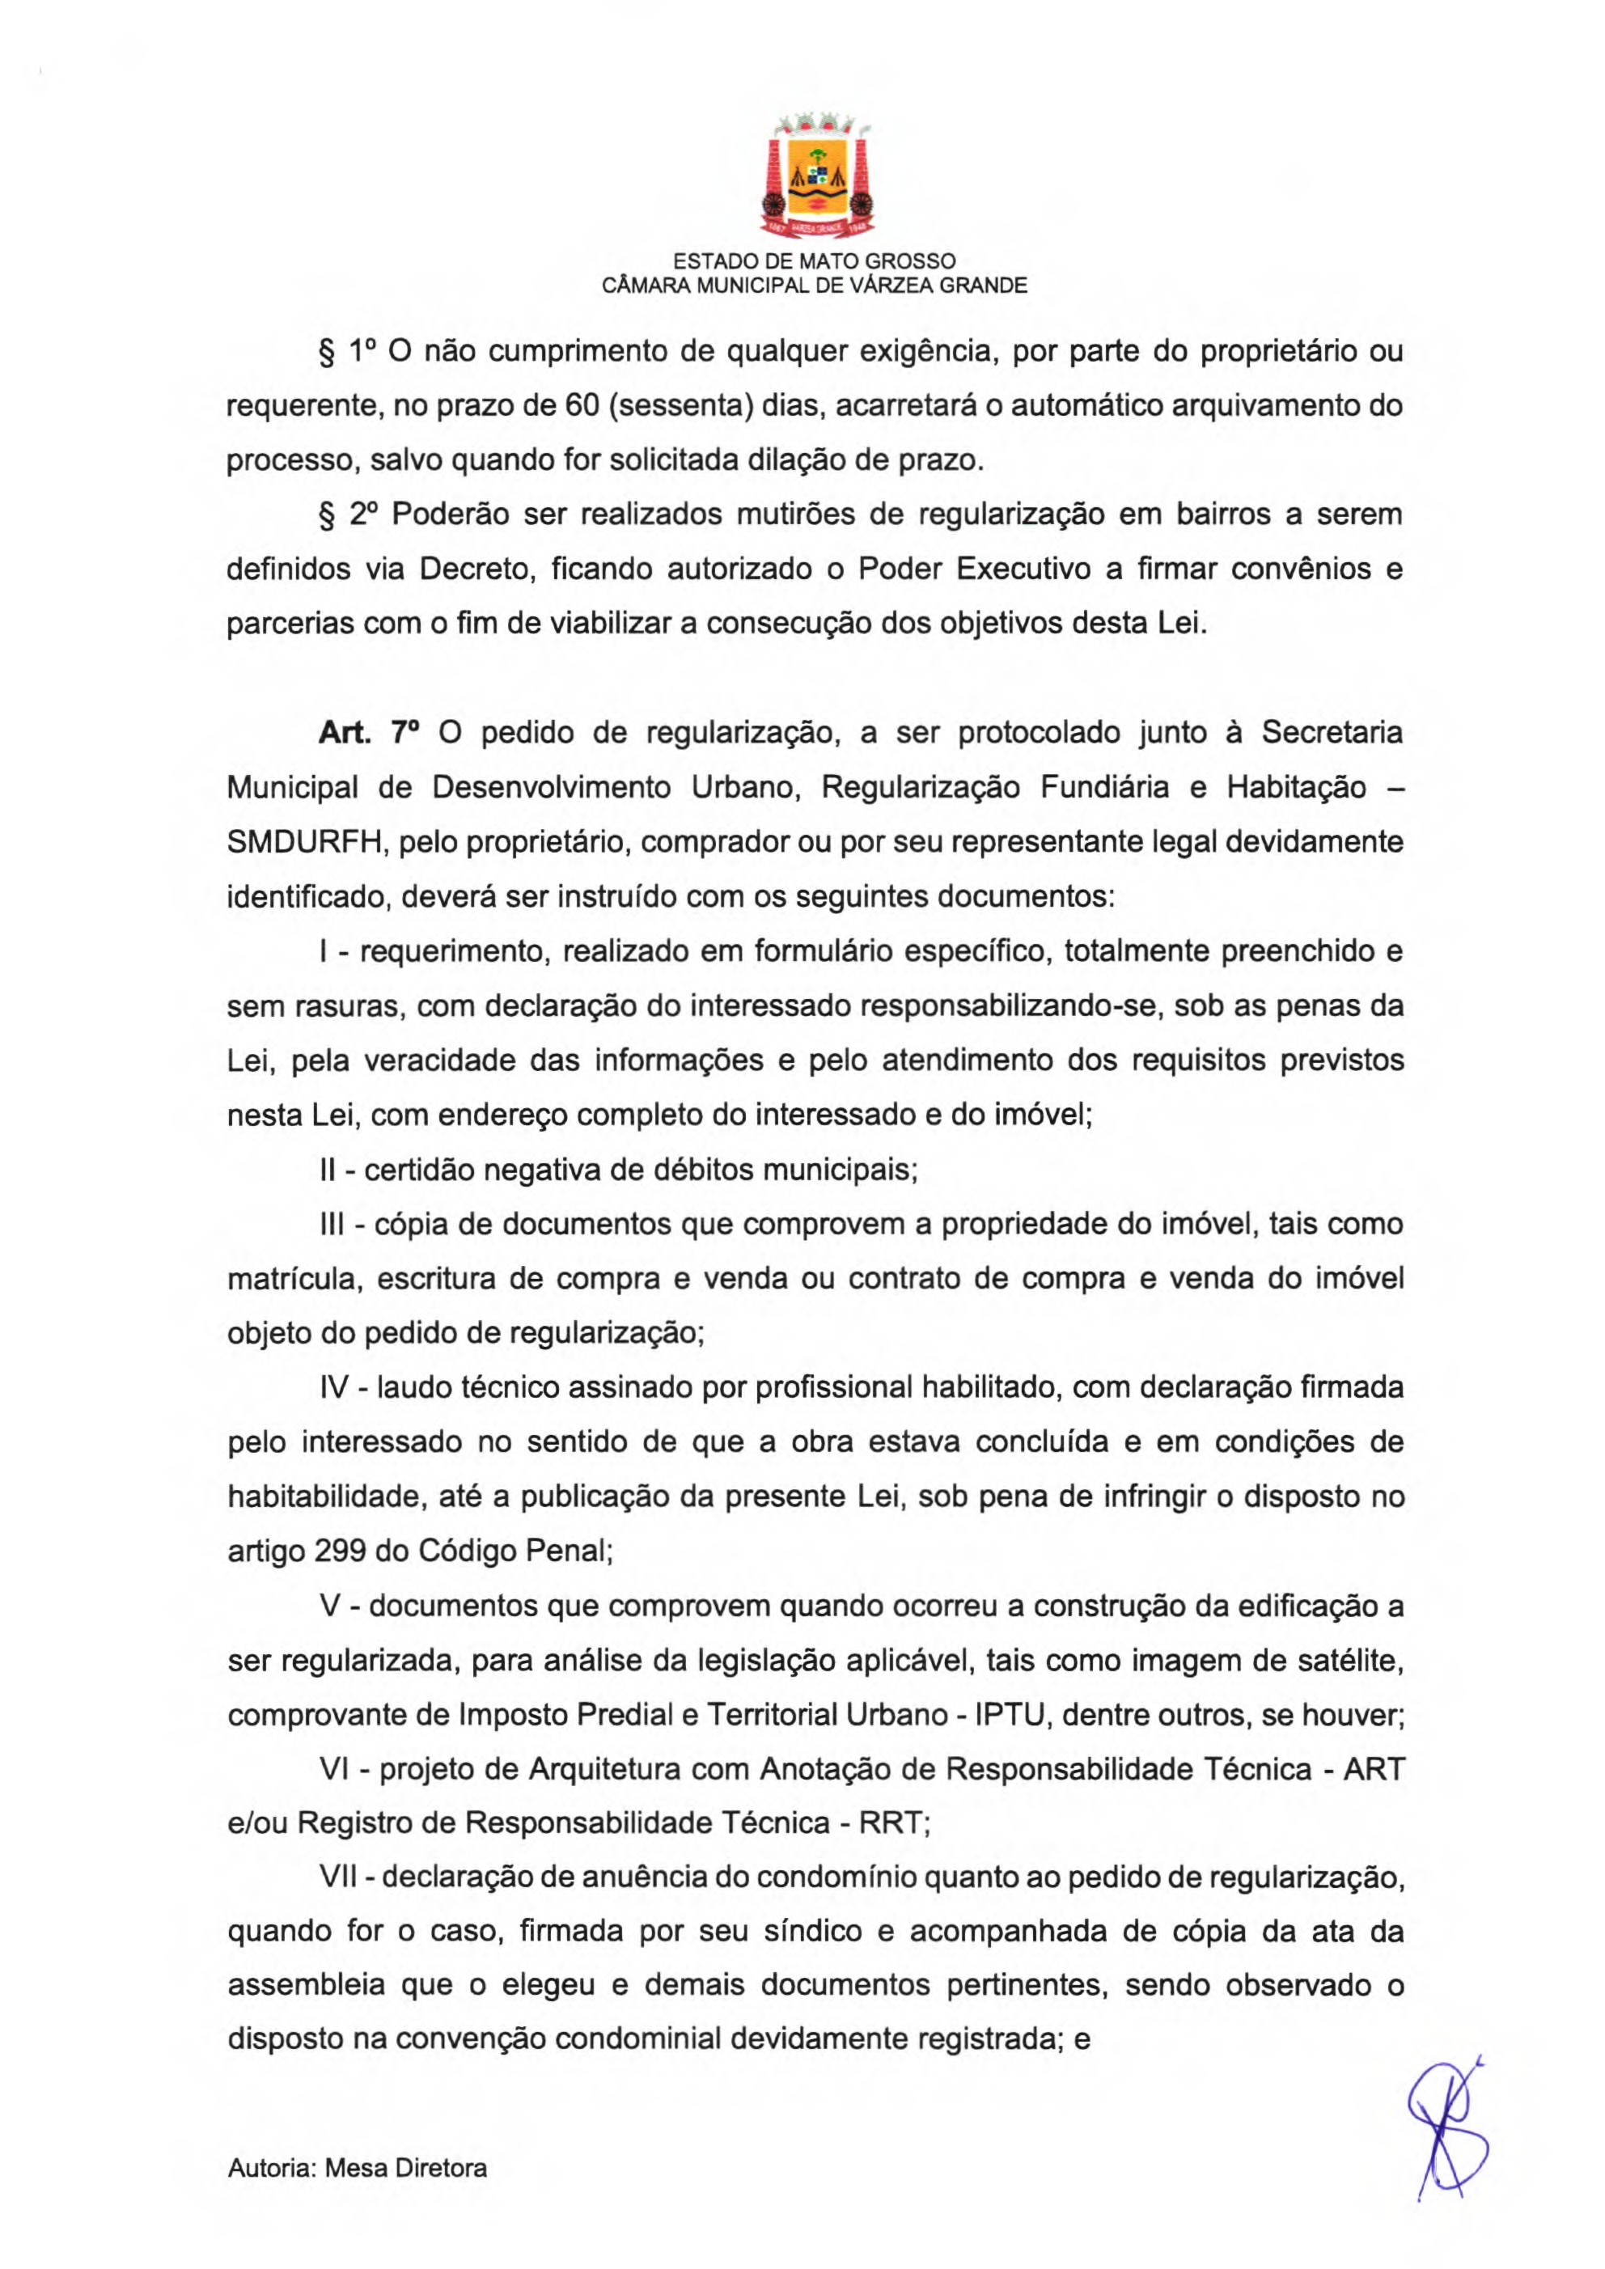
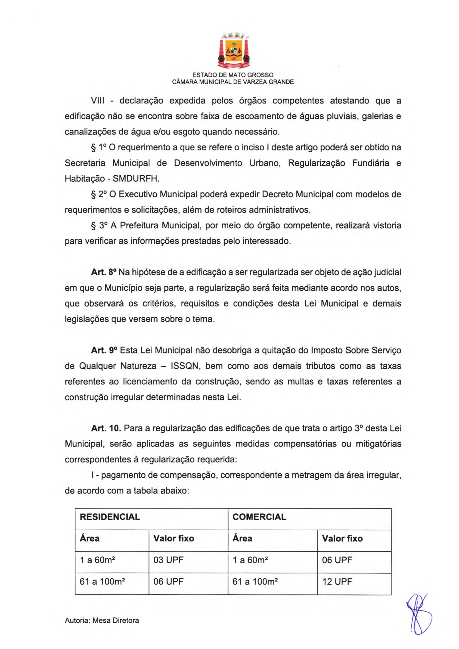
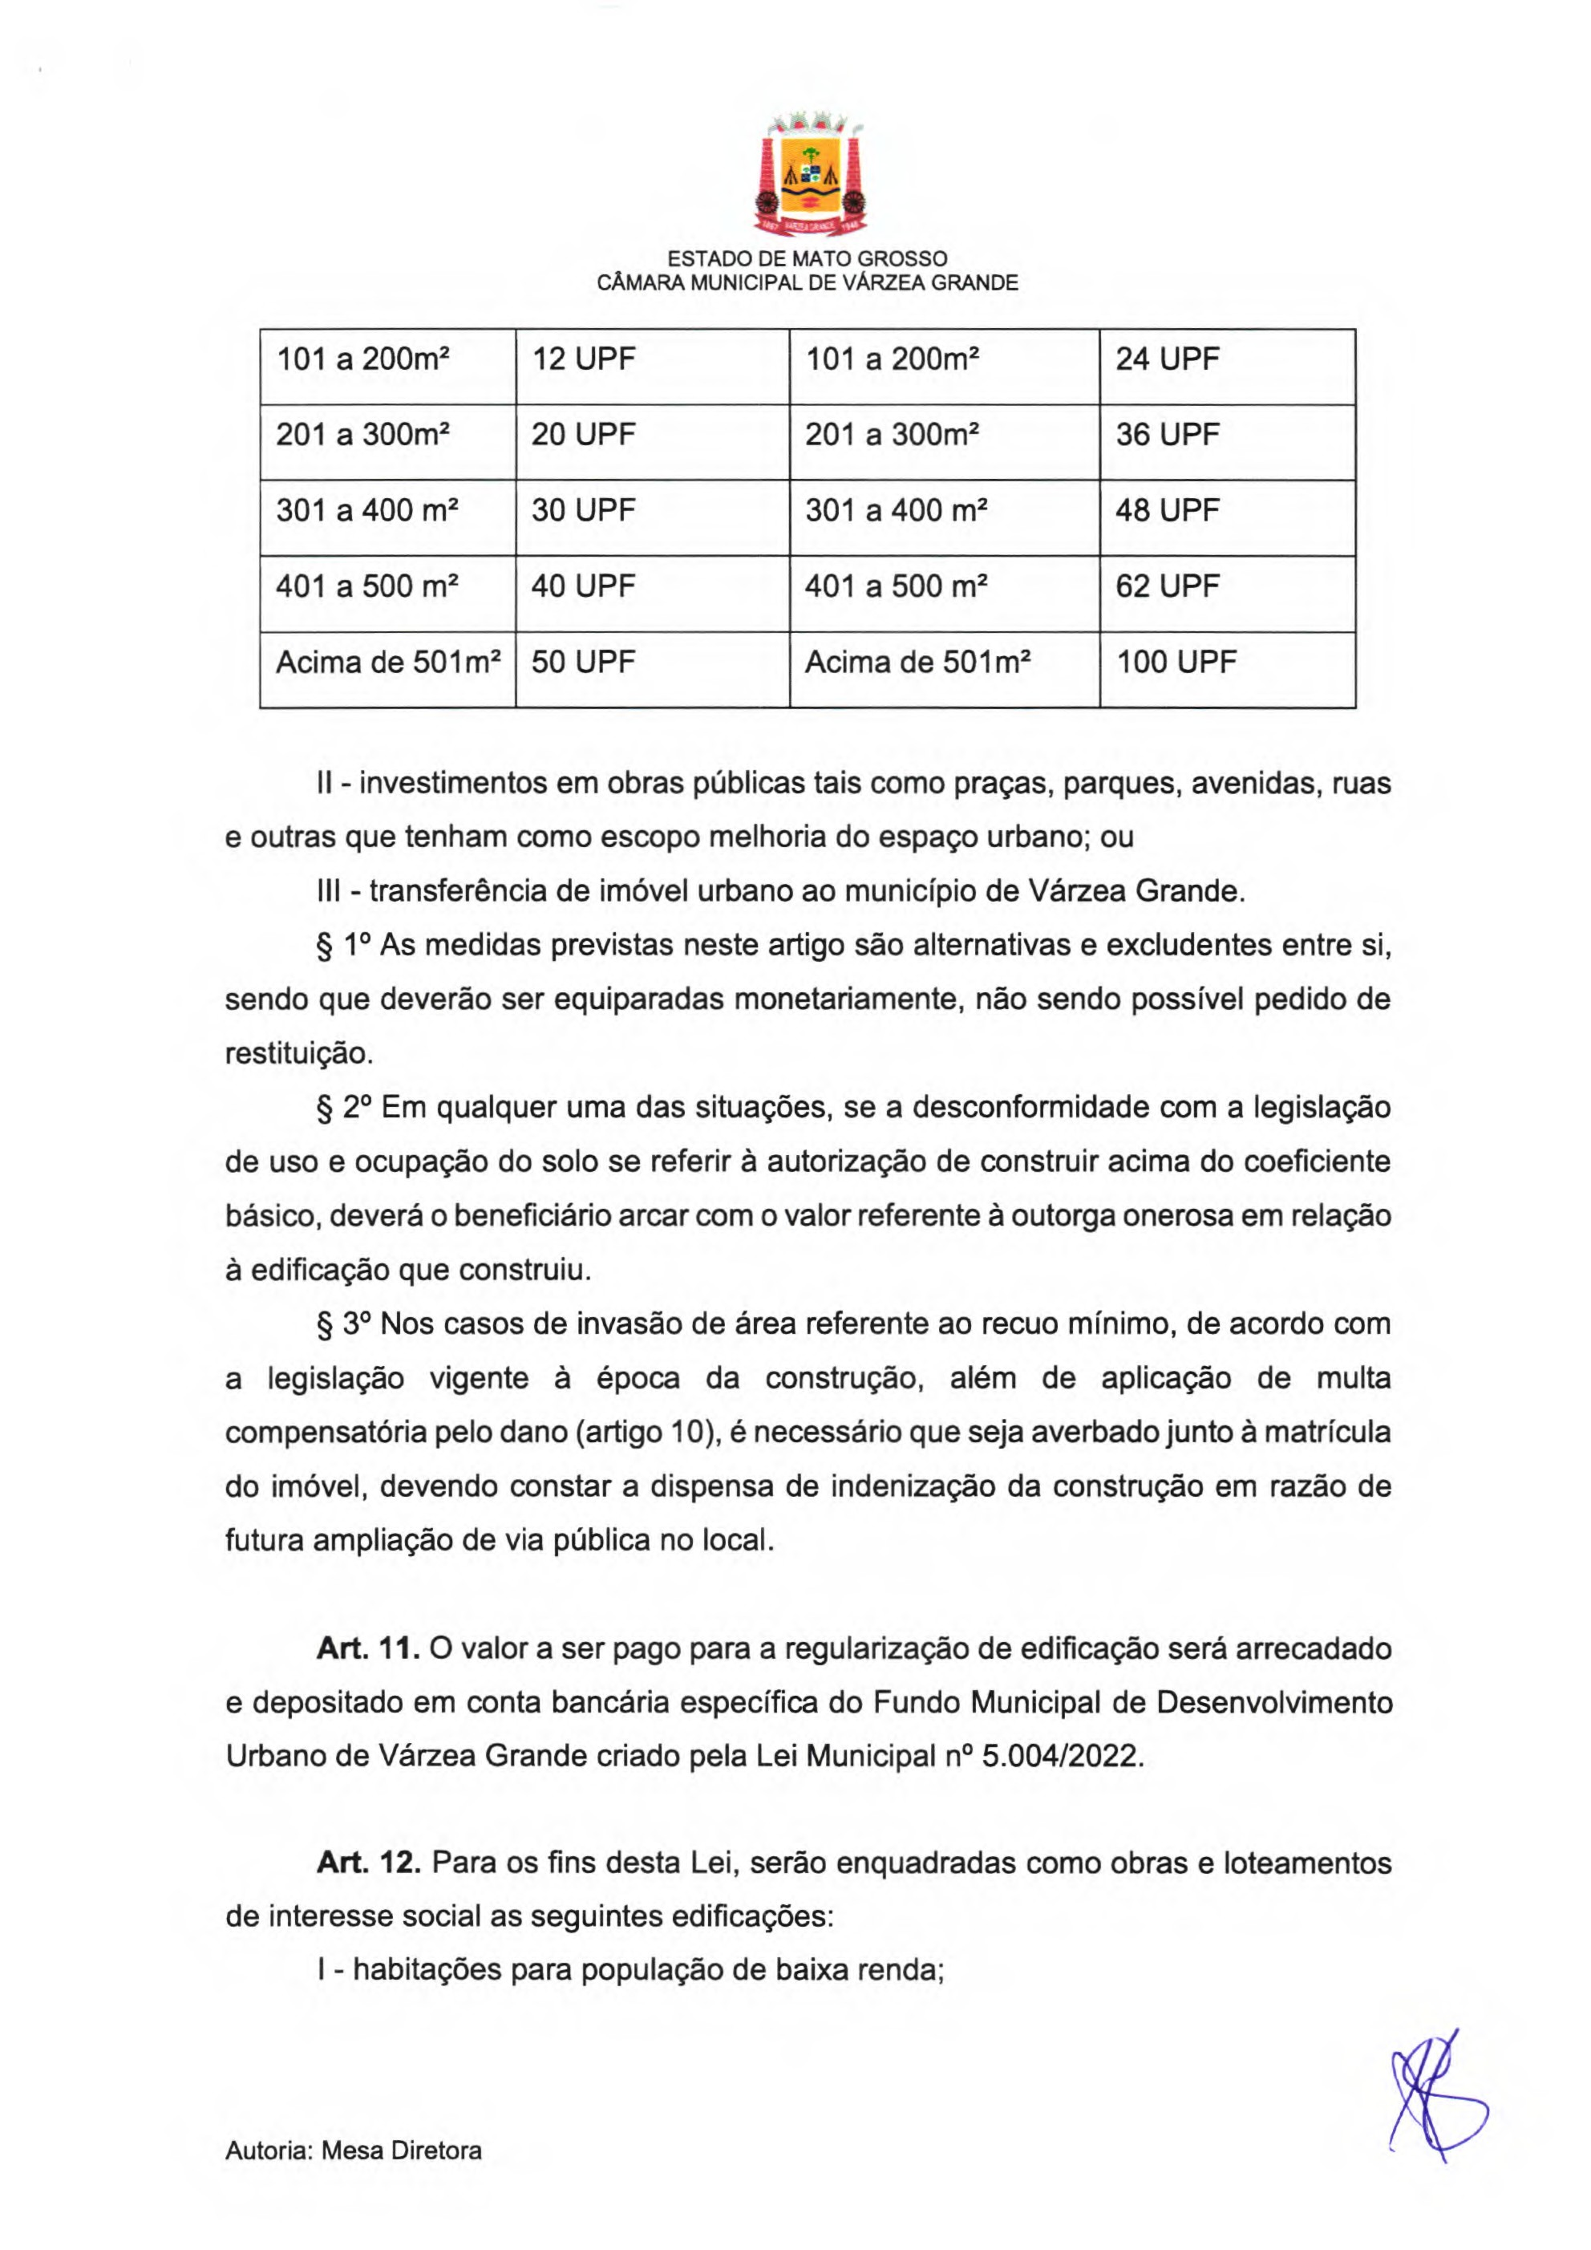
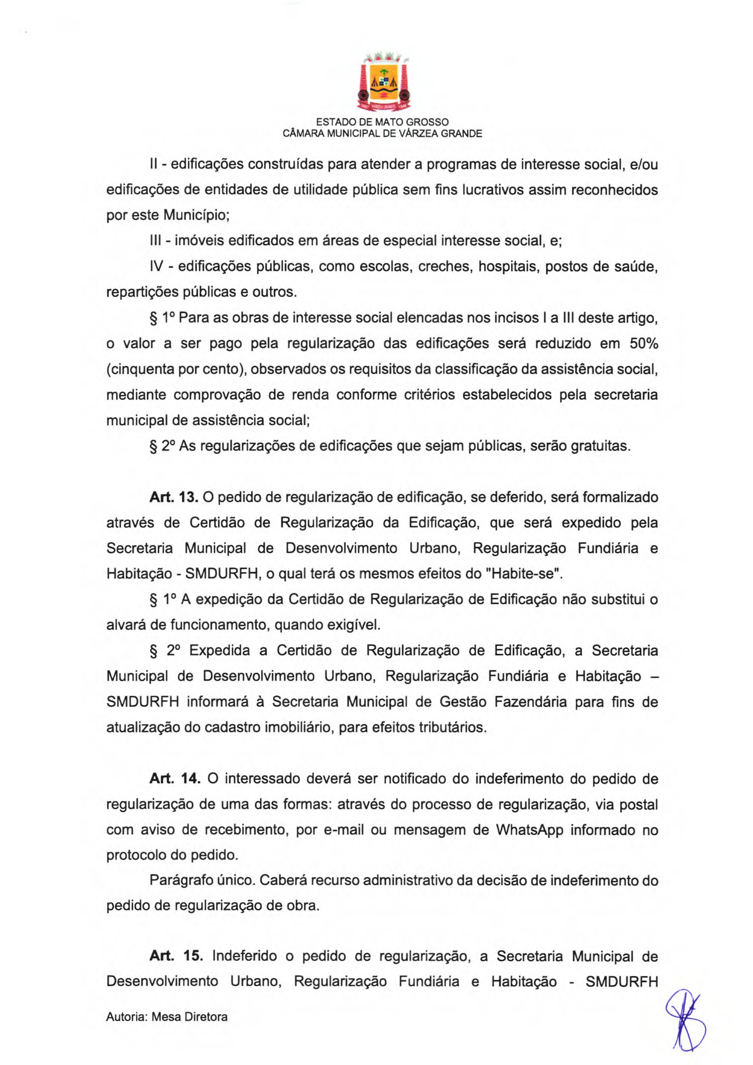
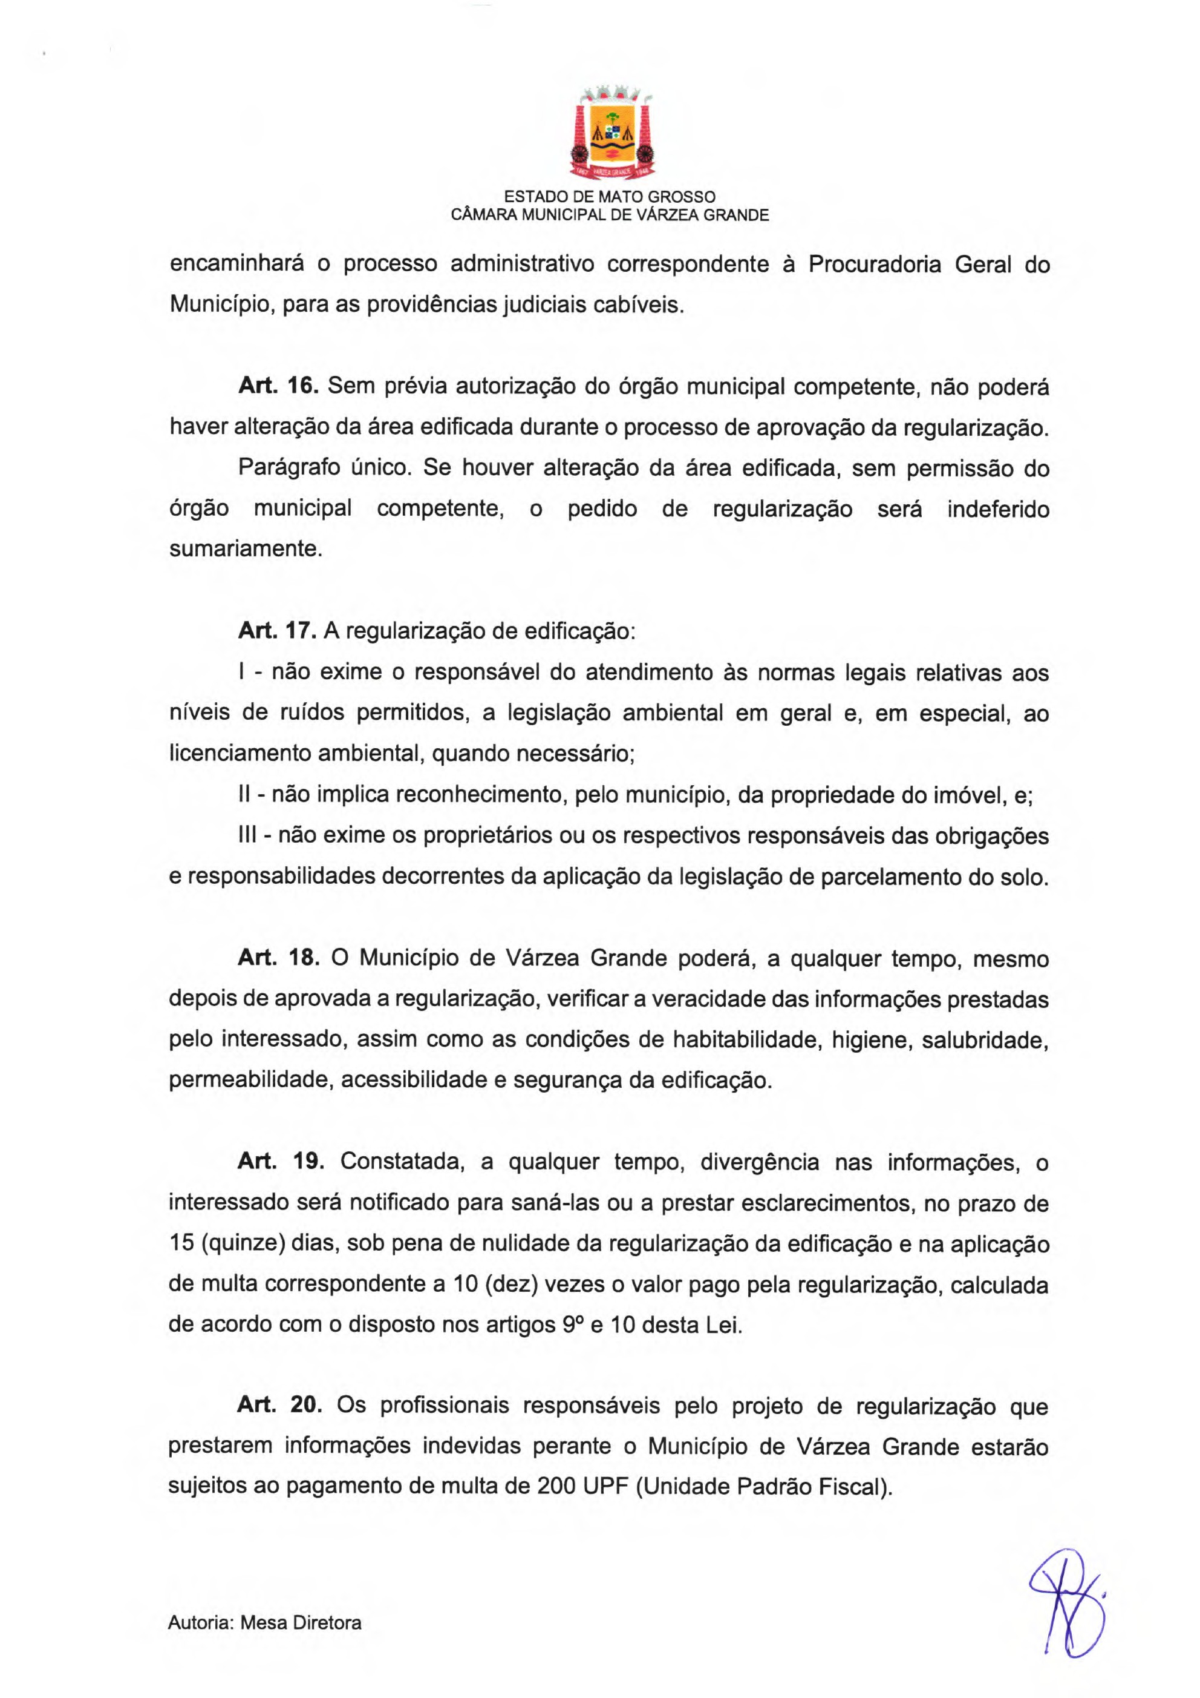
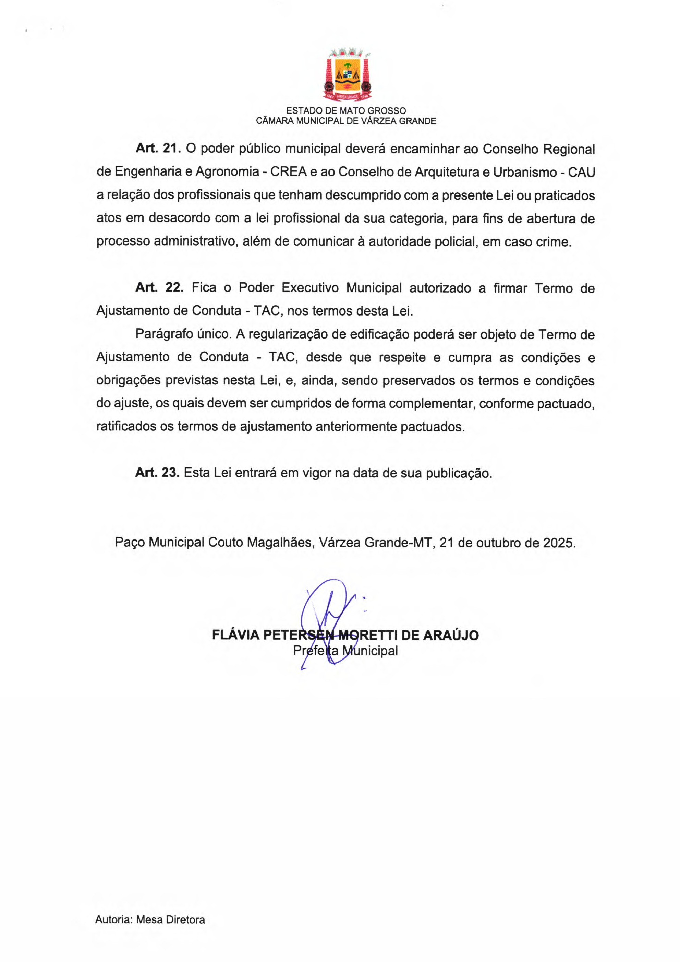

DIÁRIO OFICIAL ELETRÔNICO
PREFEITURA MUNICIPAL DE VÁRZEA GRANDE - MT
Ano I | Nº 369 - Suplementar | Sexta-feira, 24 de Outubro de 2025
ÍNDICE
PREFEITURA MUNICIPAL DE VÁRZEA GRANDE
Flávia Petersen Moretti de Araújo
PREFEITA
Sebastião dos Reis Gonçalves VICE-PREFEITO
Elizangela Batista de Oliveira
CONTROLADORIA GERAL DO MUNICÍPIO
Emirella Perpétua Souza Martins GABINETE DA PREFEITA
Maurício Magalhães Faria Neto
PROCURADORIA GERAL DO MUNICÍPIO
Jaqueline Favetti
SECRETARIA MUNICIPAL DE ADMINISTRAÇÃO
Cristina SetsuCo Siqueira Saito
SECRETARIA MUNICIPAL DE ASSISTÊNCIA SOCIAL
Inaciray Ramos de Brito Taveira
SECRETARIA MUNICIPAL DE ASSUNTOS ESTRATÉGICOS
Ana Paola Carlini
SECRETARIA MUNICIPAL DE COMUNICAÇÃO SOCIAL
Louriney Santos Silva
SECRETARIA MUNICIPAL DE DEFESA SOCIAL
Mário Quita Neto
SECRETARIA MUNICIPAL DE DESENVOLVIMENTO ECONÔMICO, TECNOLOGIA E TURISMO
Manoela Rondon Ourives Bastos
SECRETARIA MUNICIPAL DE DESENVOLVIMENTO URBANO, REGULARIZAÇÃO FUNDIÁRIA E HABITAÇÃO
Igor da Cunha Gomes da Silva
SECRETARIA MUNICIPAL DE EDUCAÇÃO, CULTURA ESPORTE E LAZER
Marcos José da Silva
SECRETARIA MUNICIPAL DE GESTÃO FAZENDÁRIA
Andrea Carolina Melo de Oliveira
SECRETARIA MUNICIPAL DE GOVERNO
Ricardo Costa Amorim
SECRETARIA MUNICIPAL DE MEIO AMBIENTE E DESENVOLVIMENTO RURAL SUSTENTÁVEL
Drielli Martinez Ferreira Lima - Interina
SECRETARIA MUNICIPAL DE PLANEJAMENTO
Deisi de Cássia Bocalon Maia
SECRETARIA MUNICIPAL DE SAÚDE
Lucas Ribeiro Ductievicz
SECRETARIA MUNICIPAL DE SERVIÇOS PÚBLICOS E MOBILIDADE URBANA
Celso Luiz Pereira
SECRETARIA MUNICIPAL DE VIAÇÃO, OBRAS E URBANISMO
Zilmar Dias da Silva
DEPARTAMENTO DE ÁGUA E ESGOTO – DAE
Sumaia Leite de Almeida
INSTITUTO DE SEGURIDADE SOCIAL DOS SERVIDORES MUNICIPAIS DE
VÁRZEA GRANDE - PREVIVAG
Atos da Prefeita
Atos da Prefeita ..................................................................................... 01 Lei .................................................................................................................01
Lei
Lei Complementar .......................................................................................03
Secretarias ............................................................................................ 03
Secretaria Municipal de Saúde ........................................................... 03
Portaria ....................................................................................................03
LEI Nº 5.456/2025
Dispõe sobre a regularização das edi昀椀cações urbanas já consolidadas e dá outras providências
FLÁVIA PETERSEN MORETTI DE ARAÚJO, Prefeita de Várzea Grande, Estado de Mato Grosso, faço saber que a Câmara Municipal aprovou e eu sanciono a seguinte Lei Municipal:
Art. 1º As edi昀椀cações irregulares, concluídas até a data de promulgação dessa Lei, poderão ser regularizadas, desde que atendam às condições mínimas de higiene, de segurança, de uso, de salubridade, de acessibilidade, de habitabilidade e de respeito ao direito de vizinhança, observadas, ainda, as disposições constantes na legislação ambiental e nesta Lei.
Diário O昀椀cial Eletrônico da Prefeitura Municipal de Várzea Grande - MT - Sexta-feira, 24 de Outubro de 2025 | Página | 01

§ 1º Consideram-se irregulares, para efeitos desta Lei, as obras que tenham sido concluídas até a data de promulgação dessa Lei, executadas em desacordo com o projeto aprovado e/ou projetos aprovados sem a emissão do "Habite-se" pelo Município de Várzea Grande ou o respectivo Alvará de obras e/ou que não tenham condições de atender às disposições da legislação urbanística municipal.
§ 2º Considera-se clandestina a construção, reforma ou ampliação de edi昀椀cações executadas sem a aprovação dos setores competentes da Prefeitura Municipal de Várzea Grande.
§ 3º Considera-se não adequada a construção para atividade originalmente legalizada aquela cujo uso difere do inicialmente aprovado.
§ 4º Será considerada concluída e com condições mínimas de habitabilidade a edi昀椀cação que apresentar infraestrutura mínima, tais como vedação, cobertura, instalação hidráulica, sanitária e energia elétrica, devendo o interessado apresentar laudo técnico de pro昀椀ssional habilitado.
§ 5º Caso haja divergência de informações e dados técnicos entre os documentos apresentados e os dados do Sistema do Município em relação à área edi昀椀cada, a unidade de 昀椀scalização competente deverá determinar a realização de vistoria “in loco”, a 昀椀m de aferir a real situação da construção e orientar o proprietário para tomar as providências técnico-administrativas necessárias à regularização da edi昀椀cação, quanto aos critérios de segurança, habitabilidade e utilização.
Art. 2º Na análise de regularização das edi昀椀cações previstas nesta Lei Municipal, deverá ser considerada a atividade a que as mesmas se destinam.
Art. 3º São consideradas passíveis de regularização as edi昀椀cações que abriguem atividades nas seguintes situações: I - atividade compatível com a zona e via, e;
II - atividade incompatível com a zona e/ou via desde que não cause impactos prejudiciais à vizinhança.
§ 1º As irregularidades de que tratam os incisos I e II deste artigo são as relativas: a) à taxa de permeabilidade;
- à taxa de ocupação;
- ao índice de aproveitamento;
- aos recuos conforme a via;
- às normas especí昀椀cas relacionadas a via e/ou zona, e;
- outros danos urbanísticos de昀椀nidos por lei.
§ 2º Nas hipóteses previstas no inciso II deste artigo, em que a atividade é incompatível com a zona e/ou com a via, a regularização somente se aplicará à atividade instalada até a data da regularização, devendo, após a concessão do Certidão de Regularização de Edi昀椀cação de que trata a presente Lei, buscar a adequação em caso de mudança de atividade ou reforma com ampliação de acordo com as diretrizes da Lei de Uso e Ocupação do Solo em vigência.

§ 3º Nos casos em que a atividade a ser regularizada for considerada incompatível, poderá o poder público solicitar do interessado a apresentação do Estudo de Impacto de Vizinhança e Relatório de Impacto de Vizinhança - EIV/RIV, conforme lei especí昀椀ca.
Art. 4º As irregularidades referidas no artigo 3º desta Lei Municipal deverão ainda estar enquadradas em 01 (uma) das seguintes hipóteses:
- - obras concluídas que disponham de projeto arquitetônico com Responsabilidade Técnica (ART e/ou RRT) e projetadas de acordo com a legislação municipal vigente à época da construção, mas que não foram devidamente licenciadas;
- - obras concluídas que disponham ou não de Responsabilidade Técnica (ART e/ou RRT) e projetadas em desacordo com a legislação municipal, que não inter昀椀ram em qualquer área pública, ou;
- - obras concluídas e aprovadas de acordo com a legislação municipal vigente à época da construção e executadas em desacordo ao projeto aprovado.
Parágrafo único. A edi昀椀cação só será passível de regularização se contemplar solução ambientalmente adequada quanto à destinação dos e昀氀uentes e for passível de licenciamento ambiental, caso necessário.
Art. 5º Não serão passíveis de regularização, para os efeitos desta Lei, as edi昀椀cações que:
- - estejam situadas em logradouros ou terrenos públicos;
- - estejam situadas em faixas não edi昀椀cáveis junto a lagos, lagoas, córregos, área de preservação permanente, faixas de escoamento de águas pluviais, galerias, canalizações, adutoras e linhas de transmissão de energia de alta tensão e áreas de risco, conforme constatado pelos órgãos competentes;
- - situadas em áreas protegidas, como parques, áreas verdes e outros, e no entorno de áreas com relevante interesse ambiental, e; IV - estejam situadas sobre praças, calçadas e ou vias.
Art. 6º Os pedidos de regularização deverão ser protocolados junto à Secretaria Municipal de Desenvolvimento Urbano, Regularização Fundiária e Habitação - SMDURFH, pelos respectivos proprietários ou representantes legais, no prazo de 03 (três) anos, a contar da data da publicação desta Lei, prorrogável por até 180 (cento e oitenta) dias, por meio de Decreto, a critério do Poder Executivo, devendo os interessados, durante a tramitação dos respectivos processos administrativos, promover o recolhimento de eventuais multas e tributos relacionados ao imóvel e não pagos no seu vencimento.
§ 1º O não cumprimento de qualquer exigência, por parte do proprietário ou requerente, no prazo de 60 (sessenta) dias, acarretará o automático arquivamento do processo, salvo quando for solicitada dilação de prazo.
§ 2º Poderão ser realizados mutirões de regularização em bairros a serem de昀椀nidos via Decreto, 昀椀cando autorizado o Poder Executivo a 昀椀rmar convênios e parcerias com o 昀椀m de viabilizar a consecução dos objetivos desta Lei.
Art. 7º O pedido de regularização, a ser protocolado junto à Secretaria Municipal de Desenvolvimento Urbano, Regularização Fundiária e Habitação – SMDURFH, pelo proprietário, comprador ou por seu representante legal devidamente identi昀椀cado, deverá ser instruído com os seguintes documentos:
- - requerimento, realizado em formulário especí昀椀co, totalmente preenchido e sem rasuras, com declaração do interessado responsabilizando-se, sob as penas da Lei, pela veracidade das informações e pelo atendimento dos requisitos previstos nesta Lei, com endereço completo do interessado e do imóvel;
- - certidão negativa de débitos municipais;
- - cópia de documentos que comprovem a propriedade do imóvel, tais como matrícula, escritura de compra e venda ou contrato de compra e venda do imóvel objeto do pedido de regularização;
- - laudo técnico assinado por pro昀椀ssional habilitado, com declaração 昀椀rmada pelo interessado no sentido de que a obra estava concluída e em condições de habitabilidade, até a publicação da presente Lei, sob pena de infringir o disposto no artigo 299 do Código Penal;
- - documentos que comprovem quando ocorreu a construção da edi昀椀cação a ser regularizada, para análise da legislação aplicável, tais como imagem de satélite, comprovante de Imposto Predial e Territorial Urbano - IPTU, dentre outros, se houver;
- - projeto de Arquitetura com Anotação de Responsabilidade Técnica - ART e/ou Registro de Responsabilidade Técnica - RRT;
- - declaração de anuência do condomínio quanto ao pedido de regularização, quando for o caso, 昀椀rmada por seu síndico e acompanhada de cópia da ata da assembleia que o elegeu e demais documentos pertinentes, sendo observado o disposto na convenção condominial devidamente registrada; e
- - declaração expedida pelos órgãos competentes atestando que a edi昀椀cação não se encontra sobre faixa de escoamento de águas pluviais, galerias e canalizações de água e/ou esgoto quando necessário.
§ 1º O requerimento a que se refere o inciso I deste artigo poderá ser obtido na Secretaria Municipal de Desenvolvimento Urbano, Regularização Fundiária e Habitação - SMDURFH.
§ 2º O Executivo Municipal poderá expedir Decreto Municipal com modelos de requerimentos e solicitações, além de roteiros administrativos.
§ 3º A Prefeitura Municipal, por meio do órgão competente, realizará vistoria para veri昀椀car as informações prestadas pelo interessado.
Diário O昀椀cial Eletrônico da Prefeitura Municipal de Várzea Grande - MT - Sexta-feira, 24 de Outubro de 2025 | Página | 02

Art. 8º Na hipótese de a edi昀椀cação a ser regularizada ser objeto de ação judicial em que o Município seja parte, a regularização será feita mediante acordo nos autos, que observará os critérios, requisitos e condições desta Lei Municipal e demais legislações que versem sobre o tema.
Diário O昀椀cial Eletrônico de Várzea Grande - MT
Ano I | Nº 369 - Suplementar
Art. 9º Esta Lei Municipal não desobriga a quitação do Imposto Sobre Serviço de Qualquer Natureza – ISSQN, bem como aos demais tributos como as taxas referentes ao licenciamento da construção, sendo as multas e taxas referentes a construção irregular determinadas nesta Lei.
Art. 10. Para a regularização das edi昀椀cações de que trata o artigo 3º desta Lei Municipal, serão aplicadas as seguintes medidas compensatórias ou mitigatórias correspondentes à regularização requerida:
- - pagamento de compensação, correspondente a metragem da área irregular, de acordo com a tabela abaixo:
RESIDENCIAL |  | COMERCIAL
Área | Valor 昀椀xo | Área | Valor 昀椀xo
1 a 60m² | 03 UPF | 1 a 60m² | 06 UPF
61 a 100m² | 06 UPF | 61 a 100m² | 12 UPF
101 a 200m² | 12 UPF | 101 a 200m² | 24 UPF
201 a 300m² | 20 UPF | 201 a 300m² | 36 UPF
301 a 400 m² | 30 UPF | 301 a 400 m² | 48 UPF
401 a 500 m² | 40 UPF | 401 a 500 m² | 62 UPF
Acima de 501m² | 50 UPF | Acima de 501m² | 100 UPF
- - investimentos em obras públicas tais como praças, parques, avenidas, ruas e outras que tenham como escopo melhoria do espaço urbano; ou
- - transferência de imóvel urbano ao município de Várzea Grande.
§ 1º As medidas previstas neste artigo são alternativas e excludentes entre si, sendo que deverão ser equiparadas monetariamente, não sendo possível pedido de restituição.
§ 2º Em qualquer uma das situações, se a desconformidade com a legislação de uso e ocupação do solo se referir à autorização de construir acima do coe昀椀ciente básico, deverá o bene昀椀ciário arcar com o valor referente à outorga onerosa em relação à edi昀椀cação que construiu.
§ 3º Nos casos de invasão de área referente ao recuo mínimo, de acordo com a legislação vigente à época da construção, além de aplicação de multa compensatória pelo dano (artigo 10), é necessário que seja averbado junto à matrícula do imóvel, devendo constar a dispensa de indenização da construção em razão de futura ampliação de via pública no local.
Art. 11. O valor a ser pago para a regularização de edi昀椀cação será arrecadado e depositado em conta bancária especí昀椀ca do Fundo Municipal de Desenvolvimento Urbano de Várzea Grande criado pela Lei Municipal nº 5.004/2022.
Art. 12. Para os 昀椀ns desta Lei, serão enquadradas como obras e loteamentos de interesse social as seguintes edi昀椀cações: I - habitações para população de baixa renda;
- - edi昀椀cações construídas para atender a programas de interesse social, e/ou edi昀椀cações de entidades de utilidade pública sem 昀椀ns lucrativos assim reconhecidos por este Município;
- - imóveis edi昀椀cados em áreas de especial interesse social, e;
- - edi昀椀cações públicas, como escolas, creches, hospitais, postos de saúde, repartições públicas e outros.
§ 1º Para as obras de interesse social elencadas nos incisos I a III deste artigo, o valor a ser pago pela regularização das edi昀椀cações será reduzido em 50% (cinquenta por cento), observados os requisitos da classi昀椀cação da assistência social, mediante comprovação de renda conforme critérios estabelecidos pela secretaria municipal de assistência social;
§ 2º As regularizações de edi昀椀cações que sejam públicas, serão gratuitas.
Art. 13. O pedido de regularização de edi昀椀cação, se deferido, será formalizado através de Certidão de Regularização da Edi昀椀cação, que será expedido pela Secretaria Municipal de Desenvolvimento Urbano, Regularização Fundiária e Habitação - SMDURFH, o qual terá os mesmos efeitos do "Habite-se".
§ 1º A expedição da Certidão de Regularização de Edi昀椀cação não substitui o alvará de funcionamento, quando exigível.
§ 2º Expedida a Certidão de Regularização de Edi昀椀cação, a Secretaria Municipal de Desenvolvimento Urbano, Regularização Fundiária e Habitação – SMDURFH informará à Secretaria Municipal de Gestão Fazendária para 昀椀ns de atualização do cadastro imobiliário, para efeitos tributários.
Art. 14. O interessado deverá ser noti昀椀cado do indeferimento do pedido de regularização de uma das formas: através do processo de regularização, via postal com aviso de recebimento, por e-mail ou mensagem de WhatsApp informado no protocolo do pedido.
Parágrafo único. Caberá recurso administrativo da decisão de indeferimento do pedido de regularização de obra.
Art. 15. Indeferido o pedido de regularização, a Secretaria Municipal de Desenvolvimento Urbano, Regularização Fundiária e Habitação - SMDURFH encaminhará o processo administrativo correspondente à Procuradoria Geral do Município, para as providências judiciais cabíveis.
Art. 16. Sem prévia autorização do órgão municipal competente, não poderá haver alteração da área edi昀椀cada durante o processo de aprovação da regularização.
Diário O昀椀cial Eletrônico de Várzea Grande - MT Ano I | Nº 369 - Suplementar
Parágrafo único. Se houver alteração da área edi昀椀cada, sem permissão do órgão municipal competente, o pedido de regularização será indeferido sumariamente.
Art. 17. A regularização de edi昀椀cação:
- - não exime o responsável do atendimento às normas legais relativas aos níveis de ruídos permitidos, a legislação ambiental em geral e, em especial, ao licenciamento ambiental, quando necessário;
- - não implica reconhecimento, pelo município, da propriedade do imóvel, e;
- - não exime os proprietários ou os respectivos responsáveis das obrigações e responsabilidades decorrentes da aplicação da legislação de parcelamento do solo.
Art. 18. O Município de Várzea Grande poderá, a qualquer tempo, mesmo depois de aprovada a regularização, veri昀椀car a veracidade das informações prestadas pelo interessado, assim como as condições de habitabilidade, higiene, salubridade, permeabilidade, acessibilidade e segurança da edi昀椀cação.
Art. 19. Constatada, a qualquer tempo, divergência nas informações, o interessado será noti昀椀cado para saná-las ou a prestar esclarecimentos, no prazo de 15 (quinze) dias, sob pena de nulidade da regularização da edi昀椀cação e na aplicação de multa correspondente a 10 (dez) vezes o valor pago pela regularização, calculada de acordo com o disposto nos artigos 9º e 10 desta Lei.
Art. 20. Os pro昀椀ssionais responsáveis pelo projeto de regularização que prestarem informações indevidas perante o Município de Várzea Grande estarão sujeitos ao pagamento de multa de 200 UPF (Unidade Padrão Fiscal).
Art. 21. O poder público municipal deverá encaminhar ao Conselho Regional de Engenharia e Agronomia - CREA e ao Conselho de Arquitetura e Urbanismo - CAU a relação dos pro昀椀ssionais que tenham descumprido com a presente Lei ou praticados atos em desacordo com a lei pro昀椀ssional da sua categoria, para 昀椀ns de abertura de processo administrativo, além de comunicar à autoridade policial, em caso crime.
Art. 22. Fica o Poder Executivo Municipal autorizado a 昀椀rmar Termo de Ajustamento de Conduta - TAC, nos termos desta Lei.
Parágrafo único. A regularização de edi昀椀cação poderá ser objeto de Termo de Ajustamento de Conduta - TAC, desde que respeite e cumpra as condições e obrigações previstas nesta Lei, e, ainda, sendo preservados os termos e condições do ajuste, os quais devem ser cumpridos de forma complementar, conforme pactuado, rati昀椀cados os termos de ajustamento anteriormente pactuados.
Art. 23. Esta Lei entrará em vigor na data de sua publicação.
Paço Municipal Couto Magalhães, Várzea Grande-MT, 21 de outubro de 2025.
FLÁVIA PETERSEN MORETTI DE ARAÚJO
Prefeita Municipal
Lei Complementar
LEI COMPLEMENTAR Nº 5.455/2025
Dispõe sobre a alteração da lei municipal complementar nº 4.699/2021, a qual dispõe sobre o Código de Posturas do Município de Várzea Grande e dá outras providências.
FLÁVIA PETERSEN MORETTI DE ARAÚJO, Prefeita de Várzea Grande, Estado de Mato Grosso, faço saber que a Câmara Municipal aprovou e eu sanciono a seguinte Lei Municipal Complementar:
Art. 1º Fica alterado o §1º, do art. 179, da Lei Municipal Complementar nº. 4.699/2021, o qual passa a vigorar com a seguinte redação:
Art. 179 (...)
“§ 1º O Alvará de Localização e Funcionamento de novos imóveis só pode ser concedido após o “Habite-se” expedido para a edi昀椀cação recém construída, exceto para garagem em lote vago e em local de reunião eventual, sendo que os imóveis já edi昀椀cados à data de publicação desta Lei não dependerão do “Habite-se” para a liberação do alvará, ressalvadas demolições e reconstrução”.
(...)
Art. 2º Esta Lei entra em vigor na data de sua publicação.
Paço Municipal Couto Magalhães, Várzea Grande-MT, 21 de outubro de 2025.
FLÁVIA PETERSEN MORETTI DE ARAÚJO
Prefeita Municipal
Secretarias
Secretaria Municipal de Saúde
Portaria
MUNICÍPIO DE VÁRZEA GRANDE – MT SECRETARIA MUNICIPAL DE SAÚDE
EDITAL DE CHAMAMENTO Nº 01/2025 – SMS/VG
Convocação dos Agentes Comunitários de Saúde (ACS) e Agentes de Combate às
Diário O昀椀cial Eletrônico da Prefeitura Municipal de Várzea Grande - MT - Sexta-feira, 24 de Outubro de 2025 | Página | 03
Endemias (ACE) para apresentação de documentação referente ao Plano de Ação de Regularização Funcional e Previdenciária

A SECRETARIA MUNICIPAL DE SAÚDE DE VÁRZEA GRANDE, no uso de suas atribuições legais, e em cumprimento à Decisão Singular nº 746/GAM/2025, proferida pelo Conselheiro Guilherme Antônio Maluf nos autos do Processo TCE/MT nº 63.6002/2023, que homologou o Plano de Ação do Município de Várzea Grande voltado à regularização funcional e previdenciária dos Agentes Comunitários de Saúde (ACS) e dos Agentes de Combate às Endemias (ACE), torna público o presente Edital de Chamamento, convocando todos os ACS e ACE com vínculo contratual ou precário, atualmente em exercício no Município de Várzea Grande, para apresentarem a documentação abaixo relacionada, destinada à execução da Fase Administrativa do Plano de Ação para Regularização Funcional e Previdenciária dos ACS e ACE.
DO OBJETO
O presente Edital tem por objeto convocar todos os ACS e ACE com vínculo contratual ou precário, atualmente em exercício no Município de Várzea Grande, para apresentação de documentação comprobatória de vínculo, escolaridade e formação, a ser utilizada na execução do Plano de Ação para Regularização Funcional e Previdenciária dos ACS e ACE de Várzea Grande, homologado pelo Tribunal de Contas do Estado de Mato Grosso.
A coleta da documentação tem por 昀椀nalidade subsidiar o cumprimento do Plano de
Ação para Regularização Funcional e Previdenciária dos Agentes Comunitários de Saúde e dos Agentes de Combate às Endemias, homologado pelo Tribunal de Contas do Estado de Mato Grosso, mediante o levantamento e organização das informações necessárias às etapas subsequentes de execução e acompanhamento.
O presente chamamento integra a Fase Administrativa do Plano de Ação, voltada exclusivamente à coleta e sistematização de informações e documentos necessários à instrução das etapas subsequentes.
DOS DOCUMENTOS EXIGIDOS
Os agentes convocados deverão apresentar os seguintes documentos, devidamente preenchidos e assinados:
- Documento o昀椀cial de identi昀椀cação com foto (Carteira de Identidade, CNH, Passaporte ou outro documento equivalente);
- Formulário de Identi昀椀cação, conforme modelo constante do Anexo I deste Edital;
- Termo de Compromisso Previdenciário, conforme modelo constante do Anexo II deste Edital;
- Cópia do diploma ou certi昀椀cado de conclusão do ensino médio (ou superior), para comprovação da escolaridade mínima exigida para o cargo;
- Certi昀椀cados de cursos de formação inicial e/ou continuada, que, somados, atinjam carga horária mínima de 40 (quarenta) horas.
Parágrafo único – Aos agentes que não tenham concluído o curso de formação inicial e continuada ou não possuam a carga horária mínima exigida, será oportunizado, nas próximas fases do Plano de Ação, curso de capacitação, cabendo à Secretaria Municipal de Saúde apenas disciplinar, por portaria, os meios, orientações, indicações e prazos máximos para sua realização, de modo a viabilizar que os agentes possam cumpri-lo e obter a comprovação correspondente.
DO PRAZO E DOS LOCAIS DE ENTREGA
O prazo para entrega da documentação será de 15 (quinze) dias úteis, iniciando-se em 29 de outubro de 2025 e encerrando-se em 20 de novembro de 2025.
A entrega poderá ser feita presencialmente ou de forma eletrônica, conforme as opções abaixo:
Presencialmente: na Secretaria Municipal de Saúde de Várzea Grande, situada na Avenida da FEB, Bairro Manga, Várzea Grande – MT, CEP 78115-904, de segunda a sexta-feira, das 8h às 17h (horário local);
Eletronicamente - pelo endereço de e-mail: regularizacaofuncionalacseace@gmail.com
Após o envio, a Secretaria Municipal de Saúde acusará o recebimento por mensagem de con昀椀rmação encaminhada ao e-mail remetente.
Os formulários poderão também ser retirados 昀椀sicamente na sede da Secretaria Municipal de Saúde, no mesmo endereço acima indicado, ou obtidos por meio eletrônico no sítio o昀椀cial da Prefeitura de Várzea Grande.
DA VALIDAÇÃO E UTILIZAÇÃO DAS INFORMAÇÕES
As informações prestadas nos formulários deverão re昀氀etir com exatidão a situação funcional e a trajetória do servidor.
A falsidade de informações ou a omissão de dados relevantes implicará responsabilização administrativa, civil e penal, conforme a legislação vigente.
Os documentos serão recebidos, conferidos e sistematizados por comissão especí昀椀ca instituída no âmbito da Secretaria Municipal de Saúde, designada por Portaria própria, que providenciará o encaminhamento da documentação ao Grupo de Trabalho Interinstitucional, nos termos da Portaria Conjunta nº 001/2025 – GAB/SMS/PGM, para posterior remessa ao Tribunal de Contas do Estado de Mato Grosso.
DAS DISPOSIÇÕES FINAIS
O não atendimento a esta convocação poderá resultar na impossibilidade de regularização funcional e previdenciária do agente, nos termos do Plano de Ação e das orientações do Tribunal de Contas do Estado de Mato Grosso.
Casos omissos ou situações excepcionais serão analisados pela Secretaria Municipal de Saúde, em articulação com a Procuradoria-Geral do Município, observadas as normas aplicáveis e o interesse público.
Este Edital e seus anexos estarão disponíveis na íntegra no Diário O昀椀cial dos Municípios de Mato Grosso, no site o昀椀cial da Prefeitura de Várzea Grande, e a昀椀xados em mural público na sede da Secretaria Municipal de Saúde.

